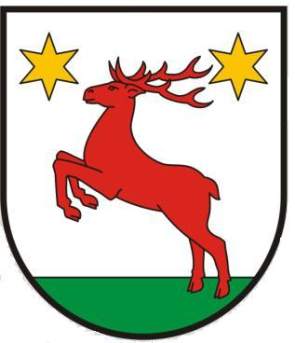
REGULAMIN KONKURSU
NA NAJŁADNIEJSZY WIENIEC DOŻYNKOWY

MIEJSCE KONKURSU: Kamionki Małe, teren kąpieliska przy Jeziorze Kamionkowskim
TERMIN KONKURSU: 9 września 2018 r.
ORGANIZATOR:
- Organizatorem Konkursu jest Wójt Gminy Łysomice.
- Konkurs organizowany jest na terenie przy plaży w Kamionkach Małych
- Konkursem objęte są sołectwa z terenu Gminy Łysomice
CEL KONKURSU:
- Kultywowanie oraz popularyzacja najbardziej wartościowych i żywych ciągle tradycji regionalnych oraz najciekawszych dziedzin plastyki ludowej.
- Rozbudzenie zainteresowań twórczością ludową.
KRYTERIA OCENY – tradycyjny wieniec dożynkowy
- użycie jako podstawowych materiałów związanych ze świętem plonów (kłosy, ziarno, owoce, warzywa, kwiaty);
- walory estetyczne (kompozycja, bryła, dobór barw, itd.);
- prezentacja płodów rolnych w postaci dawnych tradycyjnych wieńców i koron
w nawiązaniu do współczesnego święta plonów.
UCZESTNICTWO
- Miejscem spotkania grup dożynkowych jest: teren przy bramie wjazdowej na terenie Kąpieliska przy Jeziorze Kamionkowskim w Kamionkach Małych
do godz. 12:45 w dn. 9 września 2018 r.
- Każde Sołectwo może zgłosić po jednym wieńcu.
ZGŁOSZENIA DO UDZIAŁU W KONKURSIE
Sołectwa zainteresowane udziałem w Konkursie powinny zgłosić swój akces do dnia
3 września 2018r. w Gminnej Bibliotece Publicznej w Łysomicach lub pod numerem tel. 501 221 754
NAGRODY I WYRÓŻNIENIA
Wyniki Konkursu na najładniejszy wieniec dożynkowy ogłoszone zostaną przez Przewodniczącego Komisji Konkursowej w dniu 9 września 2018 r. podczas obchodów uroczystości dożynkowych.
Nagroda jest przewidziana za zajęcie miejsca I. Każde sołectwo otrzymuje wsparcie finansowe
w wysokości 200 zł za wykonanie wieńca. Kwota musi zostać rozliczona rachunkami do
7 września.

